DEPLIANT


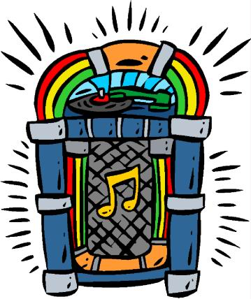

Attraverso il jukebox di nuova generazione
sarai in grado di riprodurre la musica che più
ti piace istantaneamente.

Con un semplice click potrai far sentire a
tutti i tuoi amici la tua hit preferita!
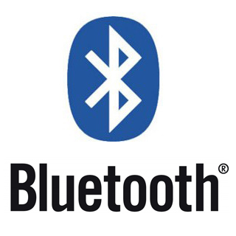
Il brano che vuoi sentire non è tra quelli presenti?
Con il jukebox 2.0 potrai connettere il tuo dispositivo, trasferire un brano e riprodurlo all’istante !

Desideri creare un certa atmosfera ?
Con il nuovo jukebox 2.0 potrai ottenere una atmosfera del tutto nuova, il tutto a portata di scelta, la tua!

